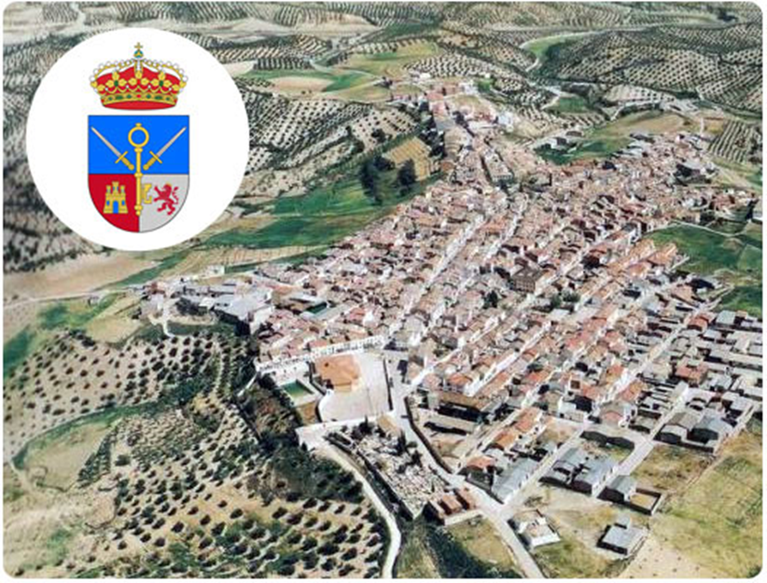DESCRIPCIÓN DE NOALEJO.

Fabiola Osete Martínez 1º E.S.O

Este pequeño municipio se llama Noalejo, perteneciente a la provincia de Jaén. Se encuentra en la comarca de sierra Mágina, y situado entre Jaén y Granada, siendo éste, el último pueblo de Jaén dirección Granada.
Este pueblo consta de unos 49,66 km² y 1970 habitantes, a los que se les da por nombre noalejeños/as o cuquillos/as.
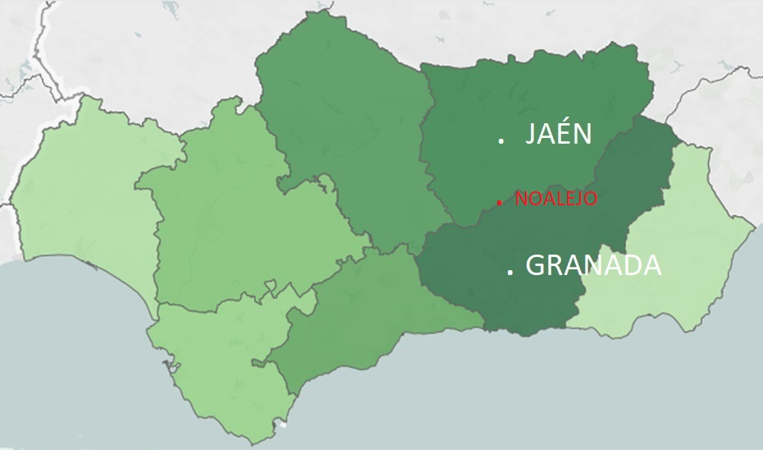
Localización de Noalejo.

Sus calles en general son largas, algunas más estrechas que otras. Entre las calles resalta, la Calle Real, siendo la principal del municipio, en la que podemos encontrar la residencia de mayores La Inmaculada, y nuestro colegio. Abundan las viviendas unifamiliares, la mayoría son de dos plantas y fabricadas por ladrillos y cemento. Los pocos bloques de pisos que hay suelen ser de tres o cuatro plantas. Las plazas que hay en este pueblo son irregulares, es decir, que no tienen el mismo tamaño ni forma; entre ellas destaca la Plaza de España. También podemos encontrar varias fábricas de embutidos y dos cooperativas de aceite. A parte se ha de mencionar, los mayores lugares de interés de este pueblo, como son: la Iglesia de Nuestra Señora de la Asunción, la Ermita de Nuestra Señora de Belén, el ayuntamiento, el cementerio en el cual se encuentra enterrado el Santo Custodio, la fuente del Pilarillo (a la cual se le debe el nombre al pueblo) y el paraje natural de Navalcán junto con sus pinturas rupestres.
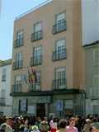 - Residencia la Inmaculada

- La iglesia del pueblo, se encuentra en el centro, cerca del Ayuntamiento y de la plaza principal. Su estructura es de tradición mudéjar y está compuesta por una nave rectangular donde hay insertada una cruz latina, y al lado se ubica un gran campanario. En su interior hay un altar muy grande y dos pequeñas capillas a los lados. En el altar se encuentra la patrona de Noalejo, la Virgen de Belén, a la que se le dedican las fiestas patronales en la tercera semana de agosto, y en una de las capillas, una de las cinco copias de la Sábana Santa de Turín. Además, antiguamente debajo de la iglesia había un túnel que comunicaba la parroquia con la casa de Doña Mencía de Salcedo, y posteriormente se convirtió en un cementerio. En la actualidad, en el interior de la iglesia hay una trampilla que da al sótano donde todavía se conservan cadáveres.

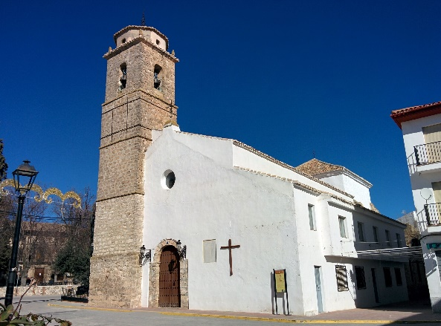

La iglesia por fuera
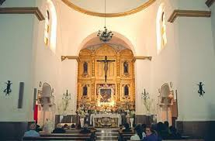 - La iglesia por dentro

- La ermita de nuestra Señora de Belén, está formada por una nave rectangular con un pequeño campanario sobre su fachada principal que lo ocupan tres campanas que fueron instaladas en su última remodelación. La fachada lateral es de piedra con pequeños ventanales que dan luz al interior y donde podemos encontrar un gran cuadro de la Virgen de Belén. En el exterior, en la fachada lateral, hay una fuente dedicada a San Isidro.

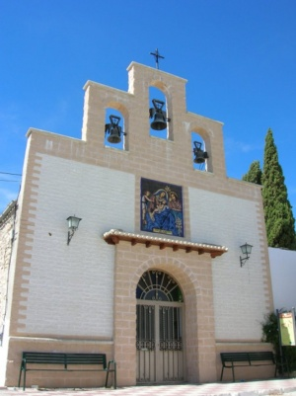 - Ermita de nuestra Señora de Belén

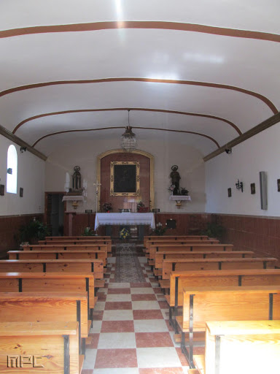 - El interior de la ermita

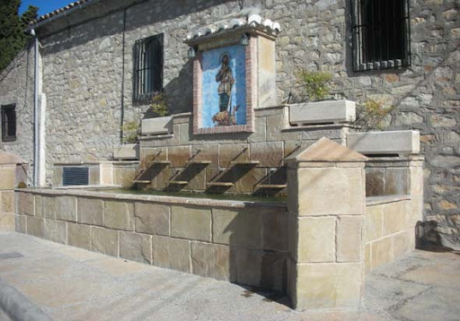 - Fuente de San Isidro

- El ayuntamiento consta de tres plantas, en su planta más baja hay un juzgado y un gran patio. En la planta de en medio, hay oficinas y tres balcones, desde donde los reyes magos tiran caramelos antes de su cabalgata por las calles principales de Noalejo, y en la planta más alta hay un salón para reuniones grandes. Ahora como se acerca la Navidad, el ayuntamiento decora su fachada con luces…

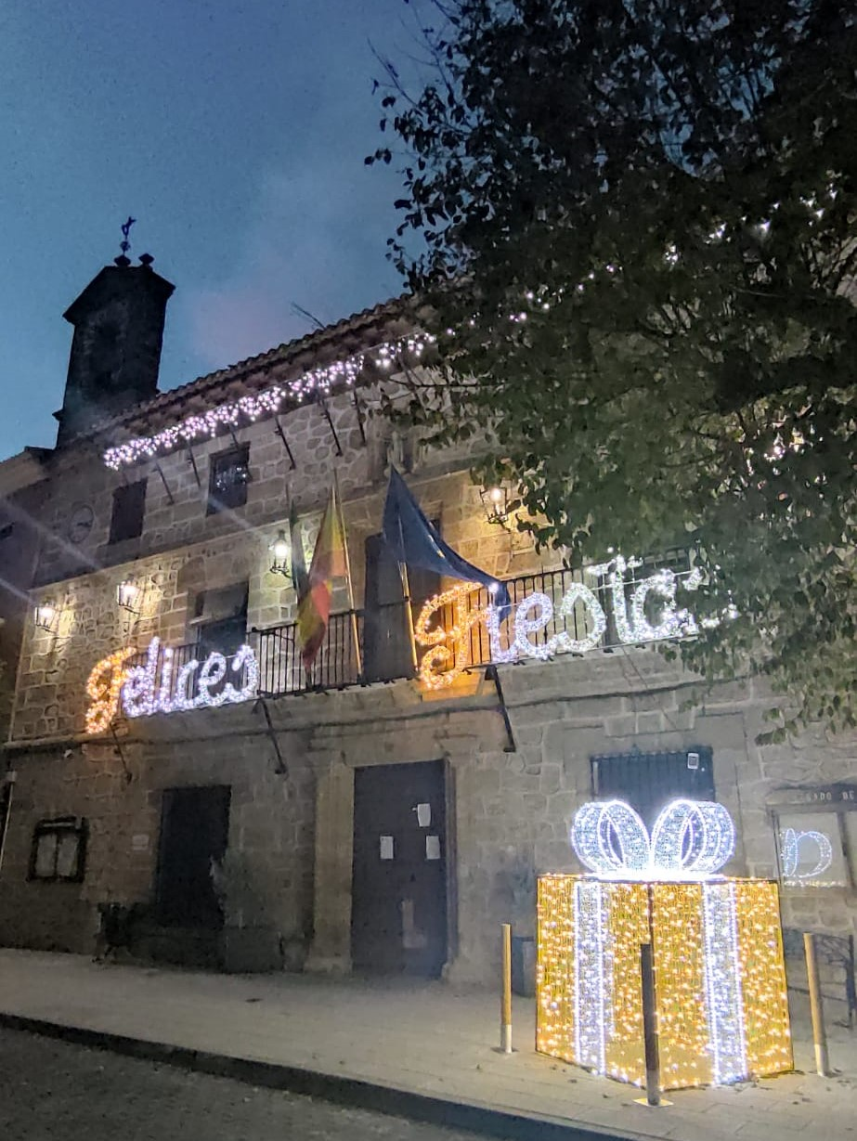
-Ayuntamiento de Noalejo preparado para recibir la Navidad

- La tumba del Santo Custodio se encuentra localizada en el cementerio viejo del pueblo. Esta tumba está dentro de un pequeño panteón con barrotes y es muy visitada por los creyentes que vienen de todas las partes de España, ya que es un famoso curandero del siglo XX. Todos los que van a visitarle, llevan flores, y piden por sus familias y amigos.

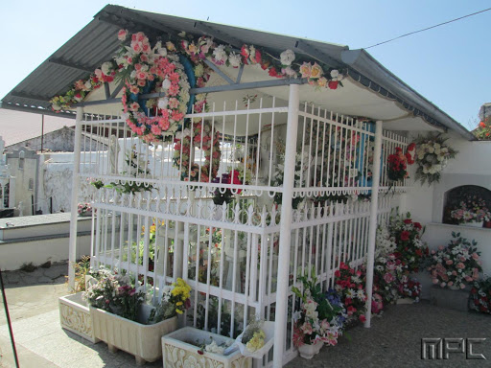
- El panteón donde está la tumba del Santo Custodio

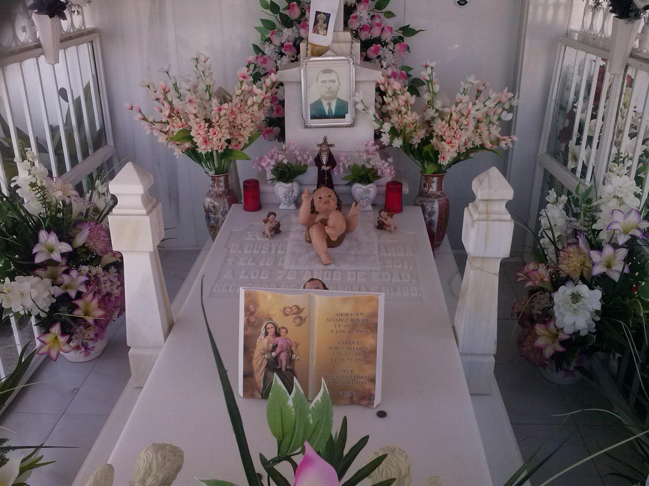
- La tumba del Santo Custodio
- La fuente del Pilarillo se encuentra pegada a un muro escalonado, desde donde salen tres caños que vierten su agua en un pilar, en el que podemos observar a dos peces muy grandes. Cuenta la leyenda que Doña Mencía de Salcedo, que acampaba con las tropas de la reina, se encontraba mal. Las tropas que le acompañaron, les ofrecieron un recipiente con agua de una fuente que había por allí. Asombrosamente, los dolores le desaparecieron y por ello, Doña Mencía de Salcedo exclamo: ¡De aquí no me alejo!, así quedando por nombre del pueblo, Noalejo.

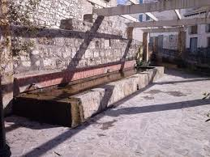
- Fuente del Pilarillo

- Navalcán, es el maravilloso y natural paraje que tenemos en Noalejo, junto a su gran parque eólico. Navalcán consta de un gran albergue y diez casas de madera, aunque todavía no están en funcionamiento. En él, podemos encontrar también una fuente, una gran cantidad de merenderos, con barbacoa y unos pequeños columpios, para que se diviertan los niños. También hay que destacar las pinturas rupestres que se pueden encontrar en la entrada al paraje.

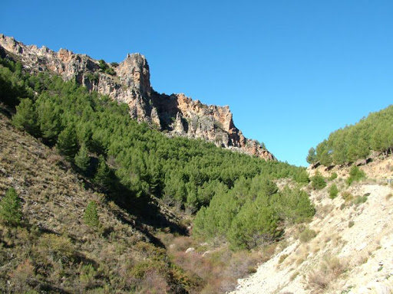
- Navalcán

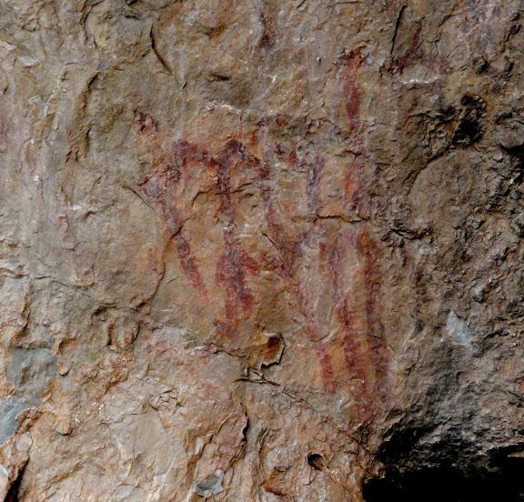
- Pinturas rupestres de Navalcán

En este pueblo, la mayoría de la gente trabaja en el campo, y suele haber buen ambiente. Este municipio me transmite tranquilidad.

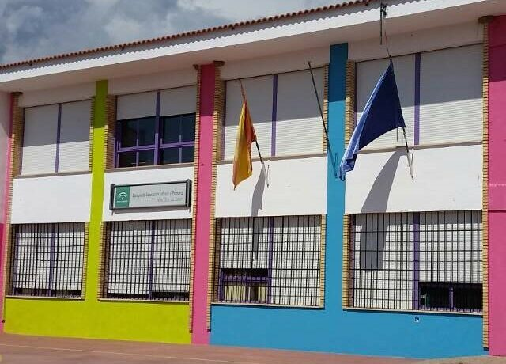

DESCRIPCIÓN DE MI COLEGIO.

Mi colegio es Ceip. Nuestra Señora de Belén, ubicado en Noalejo.
Se localiza en lo más alto de la Calle Real. Es un colegio muy grande de dos plantas y tiene una gran fachada colorida. Al entrar podemos observar un patio muy grande. En la planta baja consta de un pasillo a la izquierda donde se encuentran las aulas de infantil y los dos primeros cursos de primaria, y a la derecha está dirección, y en otro pasillo que se ubica a la derecha al lado de dirección, hay una sala de profesores, el famoso despacho de la directora, la antigua clase de música, la habitación del A.M.P.A y unos baños para los/as profesores/as.

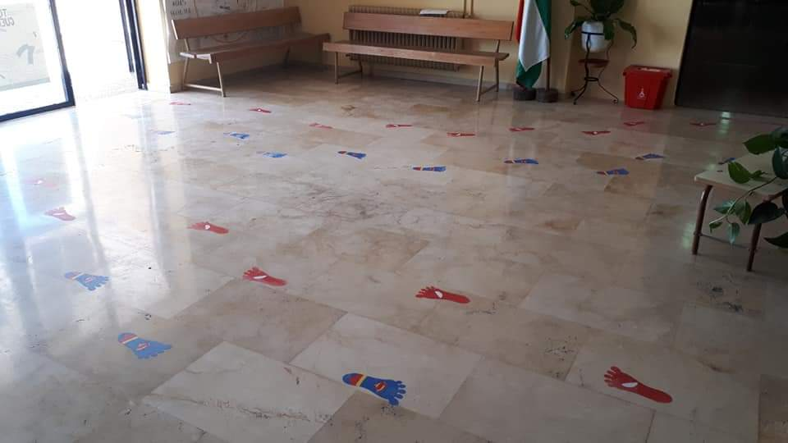
- Planta baja del colegio controlada por COVID – 19

Para subir a la planta de arriba, hay que subir una larga escalera.

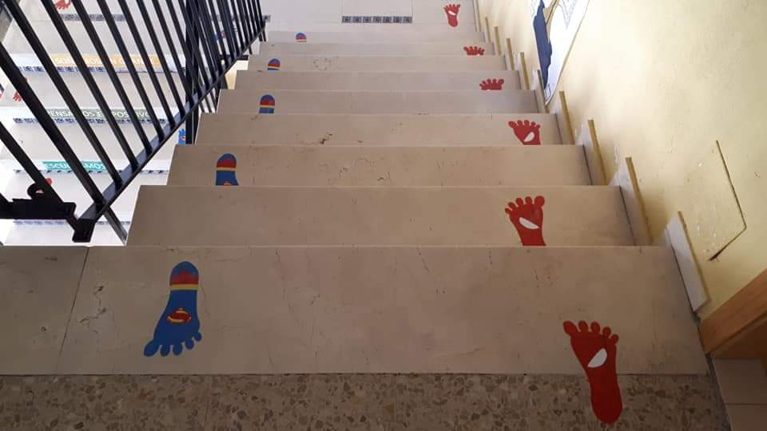
- Escalera del colegio controlada por COVID-19
En la planta de arriba, hay dos baños pequeños, una biblioteca, varias clases de P.T, una clase de Idiomas y más aulas desde tercero de primaria hasta segundo de la E.S.O, que es el nivel más alto.
En este centro, celebramos los días más importantes, como el día de Andalucía, el día contra la violencia de género, el día del flamenco… También cuando se acerca Halloween y Navidad, decoramos los pasillos y las aulas, aparte de que cada año, uno o dos días antes de que nos den las vacaciones de Navidad y de fin de curso, todos los cursos preparamos un baile, a los que asisten nuestras familias.
Este colegio me transmite amistad.

Esta ha sido la descripción de mi bonito y sencillo pueblo y de mi colegio.

